v

CÂU CHUYỆN VỀ BÁC
Ba chiếc ba lô

Trong những ngày sống ở Việt Bắc, mỗi lần Bác đi công tác, có hai đồng chí đi cùng. Vì sợ Bác mệt, nên hai đồng chí định mang hộ ba lô cho Bác, nhưng Bác nói:
- Đi đường rừng, leo núi ai mà chẳng mệt, tập trung đồ vật cho một người mang đi thì người đó càng chóng mệt. Cứ phân ra mỗi người mang một ít
Khi mọi thứ đã được phân ra cho vào 3 ba lô rồi, Bác còn hỏi thêm:
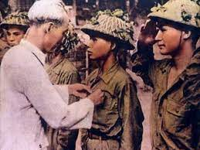
- Các chú đã chia đều rồi chứ?
Hai đồng chí trả lời:
- Thưa Bác, rồi ạ.
Ba người lên đường, qua một chặng, mọi người dừng chân, Bác đến chỗ đồng chí bên cạnh, xách chiếc ba lô lên.
- Tại sao ba lô của chú nặng mà Bác lại nhẹ?
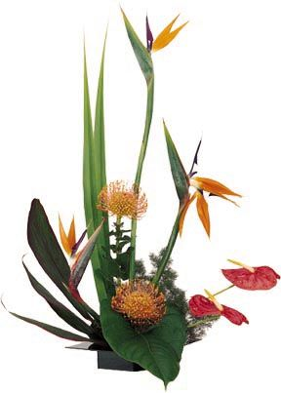
Sau đó, Bác mở cả 3 chiếc ba lô ra xem thì thấy ba lô của Bác nhẹ nhất, chỉ có chăn, màn. Bác không đồng ý và nói:
- Chỉ có lao động thật sự mới đem lại hạnh phúc cho con người.
Hai đồng chí kia lại phải san đều các thứ vào 3 chiếc ba lô.


CÂU CHUYỆN DÀNH CHO CÁC CHÁU

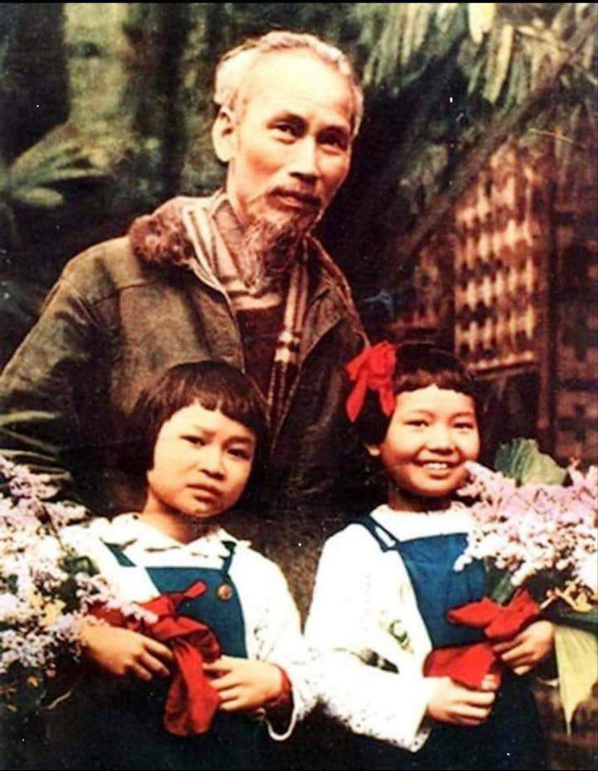
Trước khi thiết kế ngôi nhà sàn gỗ của Bác tại Phủ Chủ tịch (tầng trên có hai phòng, một phòng Bác dùng vào việc, một phòng nghỉ. Còn tầng dưới là nơi Bác họp và tiếp khách). Bác có ý kiến:
- Khách của Bác có nhiều, có lúc Bác phải tiếp đông các cháu, vì vậy chú thiết kế cho Bác một hàng ghế xi măng bao quanh.
Vâng lời Bác, các đồng chí đã thiết kế hàng ghế đó. Mỗi lần các cháu đến, các cháu đều quây quần bên Bác và được Bác chia bánh kẹo.
Một hôm Bác nói với đồng chí giúp việc:
- Chú xem, khách “tí hon” của Bác khá nhiều, để các cháu vui thì phải có cảnh cho các cháu xem, chú gắng kiếm một chiếc bể về để nuôi cá vàng làm cảnh cho các cháu.
Vâng lời Bác, đồng chí giúp việc đi tìm mua một bể nuôi cá đặt tại hành lang của tầng dưới ngôi nhà sàn và thả ba con cá vàng rất đẹp.
Hàng ngày, sau giờ làm việc, Bác thường cho cá vàng ăn. Người để dành những mẩu bánh mì làm thức ăn cho cá. Được Bác chăm sóc, ba con cá vàng ngày một lớn và phát triển.
Mùa đông trời lạnh, Bác nói:
- Cá cũng như người, mùa đông phải giữ nhiệt độ đủ ấm. Chú nên làm một chiếc nắp đậy bể cá để bảo đảm độ ấm cho cá.
Khách đến thăm nhà Bác, nhất là “khách tí hon” rất thích thú đứng ngắm bể cá vàng. Những con cá màu sắc thật sặc sỡ, tung tăng, lấp lánh, bơi lặn trong bể nước.
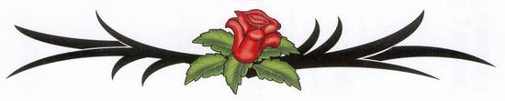

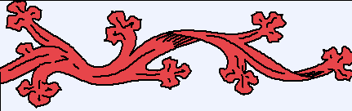
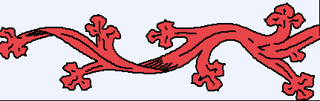
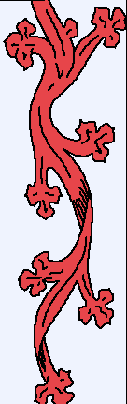

CÂU CHUYỆN HAI BÀN TAY

Hồi ở Pác Bó, Bác Hồ sống rất chan hòa với mọi người. Một hôm được tin Bác đi công tác xa, một trong những em bé thường ngày quấn quýt bên Bác chạy đến cầm tay Bác thưa:
- Bác ơi, Bác đi công tác về nhớ mua cho cháu một chiếc vòng bạc nhé!
Bác cúi xuống nhìn em bé âu yếm, xoa đầu em khẽ nói:
- Cháu ở nhà nhớ ngoan ngoãn, khi nào Bác về Bác sẽ mua tặng cháu.
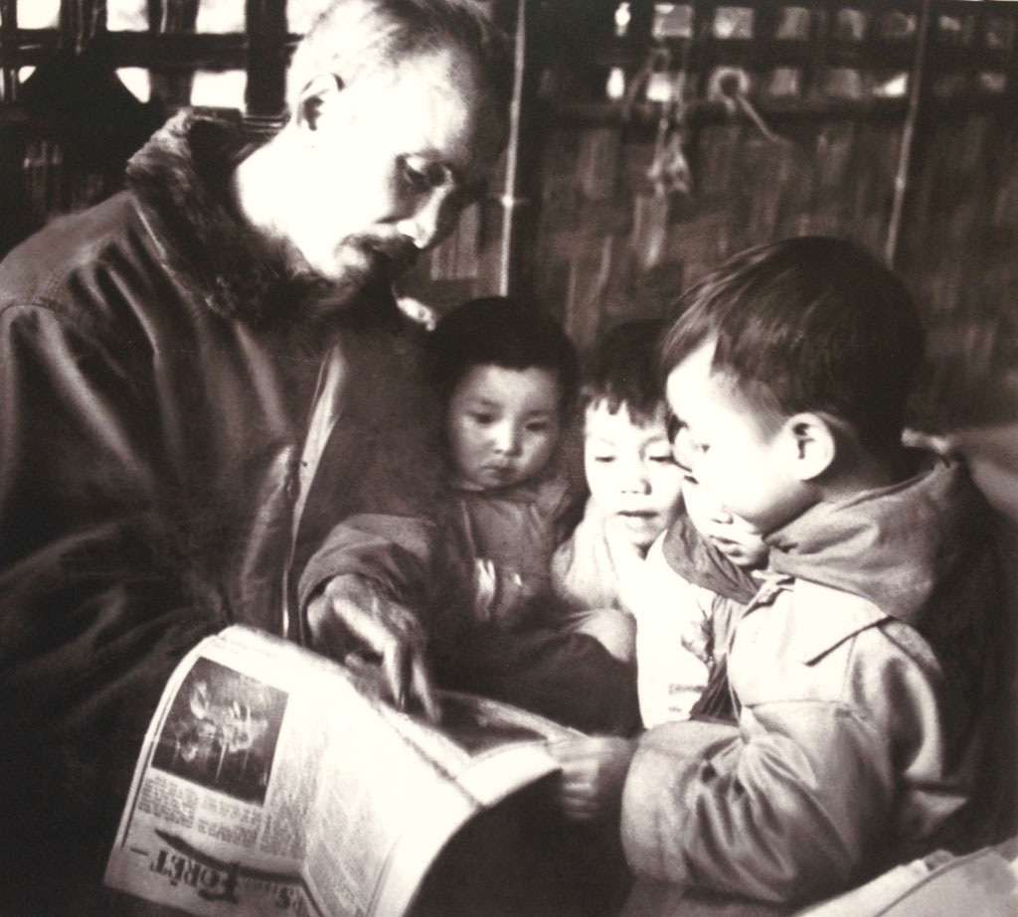
Nói xong Bác vẫy chào mọi người ra đi. Hơn hai năm sau Bác quay trở về, mọi người mừng rỡ ra đón Bác. Ai cũng vui mừng xúm xít hỏi thăm sức khỏe Bác, không một ai còn nhớ đến chuyện năm xưa. Bỗng Bác mở túi lấy ra một chiếc vòng bạc mới tinh trao tận tay em bé – bây giờ đã là một cô bé. Cô bé và mọi người cảm động đến rơi nước mắt. Bác nói:
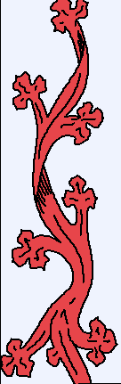
- Cháu nó nhờ mua tức là nó thích lắm, mình là người lớn đã hứa thì phải làm được, đó là "chữ tín". Chúng ta cần phải giữ trọn niềm tin với mọi người.

CÁC CHÁU SẠCH VÀ NGOAN THẬT

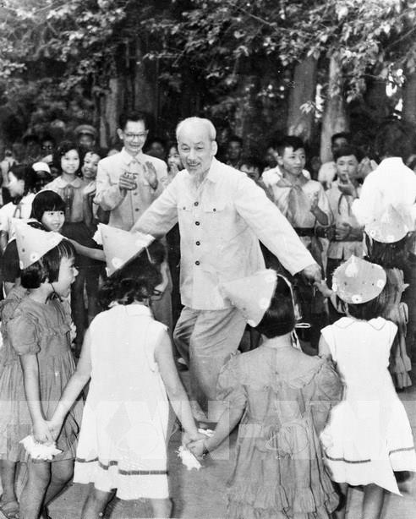
Đầu năm 1967, Bác Hồ về thăm tỉnh Thái Bình. Các em thiếu nhi xóm Dân Chủ hát vang bài “Giải phóng miền Nam” đón Bác. Bác hỏi:
- Các cháu có ngoan không
- Thưa Bác có ạ! Các cháu cùng trả lời.
- Các cháu có vâng lời cha mẹ không?
- Thưa Bác có ạ!
- Các cháu ăn ở có sạch sẽ không?
- Thưa Bác có ạ!
- Chìa tay cho Bác xem nào?
Những bàn tay xinh xắn, chìa ra trước mặt cho Bác xem. Bác gật đầu hài lòng lắm vì thấy cuộc sống của các cháu nhỏ ở nông thôn đã thay đổi dần với cuộc sống của dân làng. Các cháu sạch và ngoan thật. Bác Hồ lấy kẹo chia cho các cháu rồi lại tiếp tục đi.

\

